Министерство образования и науки Российской Федерации Федеральное государственное автономное образовательное учреждение высшего образования

«Уральский федеральный университет имени первого Президента России Б.Н. Ельцина» (УрФУ)

Институт радиоэлектроники и информационных технологий – РТФ

ОТЧЕТ

о проектной работе

по теме: **Игра по информационной безопасности**

по дисциплине: Проектный практикум

Команда: Фловер

Екатеринбург

2022

СОДЕРЖАНИЕ

ВВЕДЕНИЕ 3

КОМАНДА 4

ЦЕЛЕВАЯ АУДИТОРИЯ 5

Календарный план 6

АНАЛОГИ 7

ПРОдукт 8

СТЕК ДЛЯ РАЗРАБОТКИ 9

MVP 10

Заключение 14

ресурсы и Литература 15

ВВЕДЕНИЕ

Компьютерные и информационные технологии сегодня охватили весь мир. Для любого современного человека информация становится одним из главных ресурсов, сохранение и правильное распоряжение которым имеет ключевое значение.

Актуальной проблемой становится осведомленность в области информационной безопасности. Поэтому мы решили создать продукт, который в игровой форме расскажет о базовых правилах поведения в Интернете.

Мы предлагаем игру, которая позволяет повторить и расширить знания по информационной безопасности, показать реальный риск, который может нести уязвимость, которая изначально не кажется критичной. Такая форма проведения образовательных мероприятий включает следующие современные компетенции: познавательную, информационную, саморазвития

Задачи игры:

1. Систематизирование знаний в области интернет-безопасности по направлениям:
   1. раскрытие персональных данных;
   2. мошенничества;
   3. общение в сети;
2. Связь навыков повседневного использования интернета и электронных устройств с правилами безопасности.
3. Повышение уровня осведомленности о наиболее актуальных интернет-угрозах.

КОМАНДА

Тимлид: Юнусов Эмир Дамирович РИ-110943

Программист: Юнусов Эмир Дамирович РИ-110943

Аналитик: Титова Анастасия Кирилловна РИ-111002

Дизайнер: Орлянская Анна Сергеевна РИ-110914

ЦЕЛЕВАЯ АУДИТОРИЯ

Нашей целевой аудиторией являются школьники и студенты первых курсов в возрасте от 16 до 21. Во многих школах проводят классные часы посвященные какой-либо теме, наше приложение отлично подходит для таких уроков. Школьники в формате игры проверяют и расширяют свои знания в области информационной безопасности. Возможность выбора варианта привлекает и повышает интерес к игре.

Календарный план

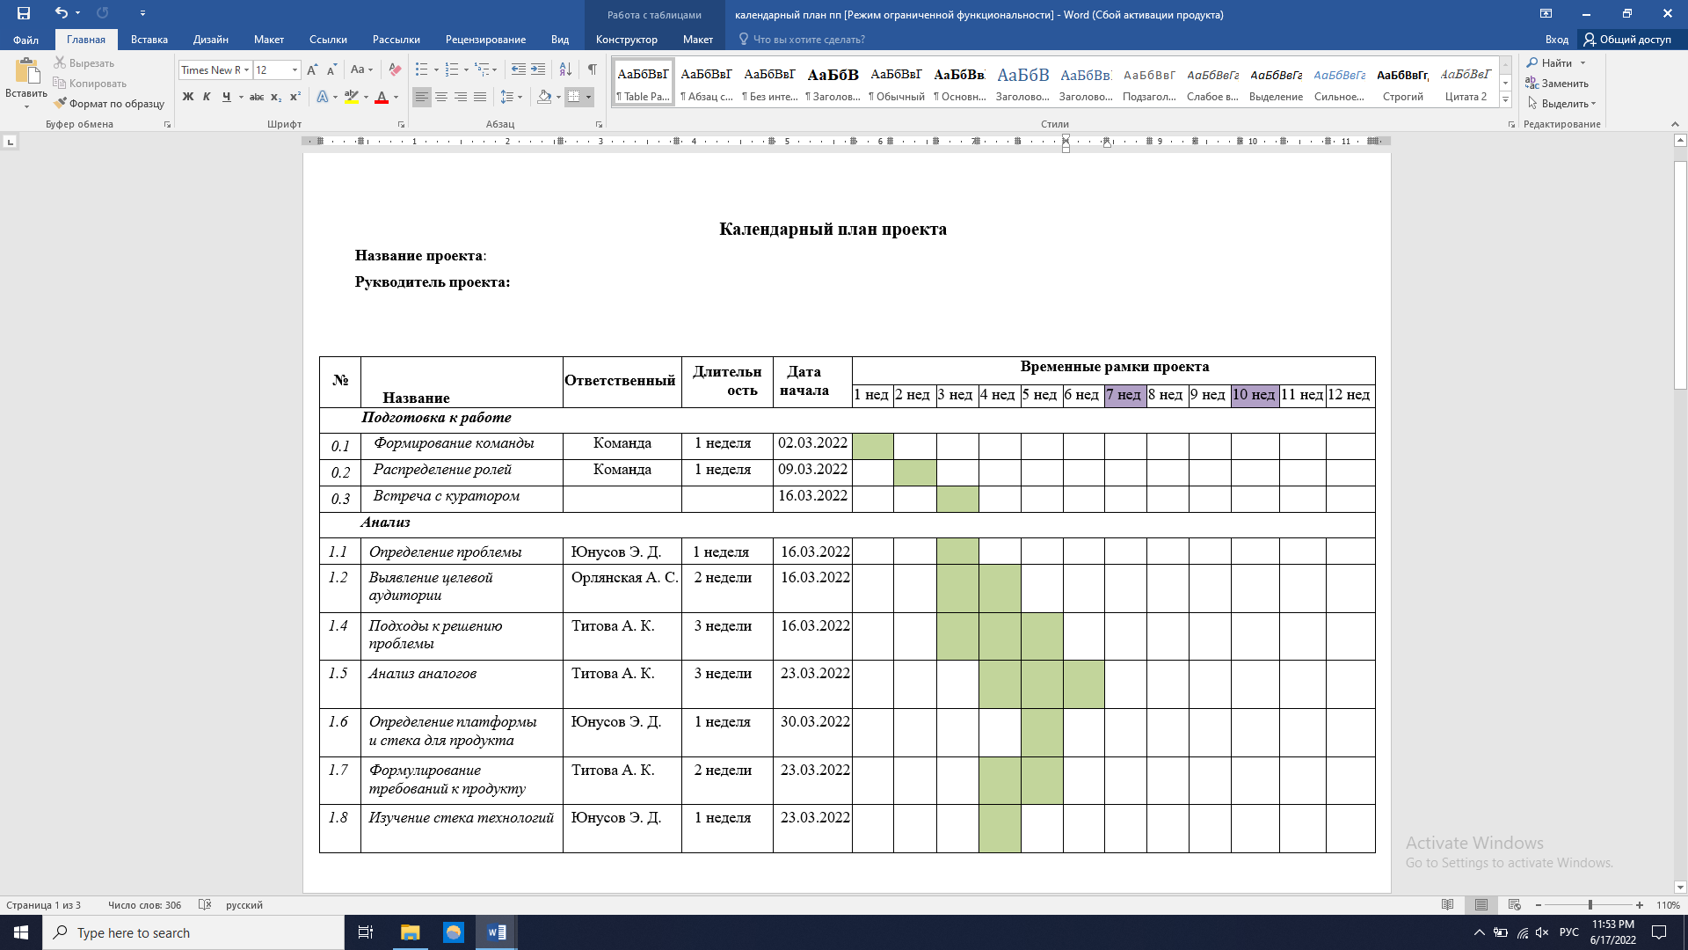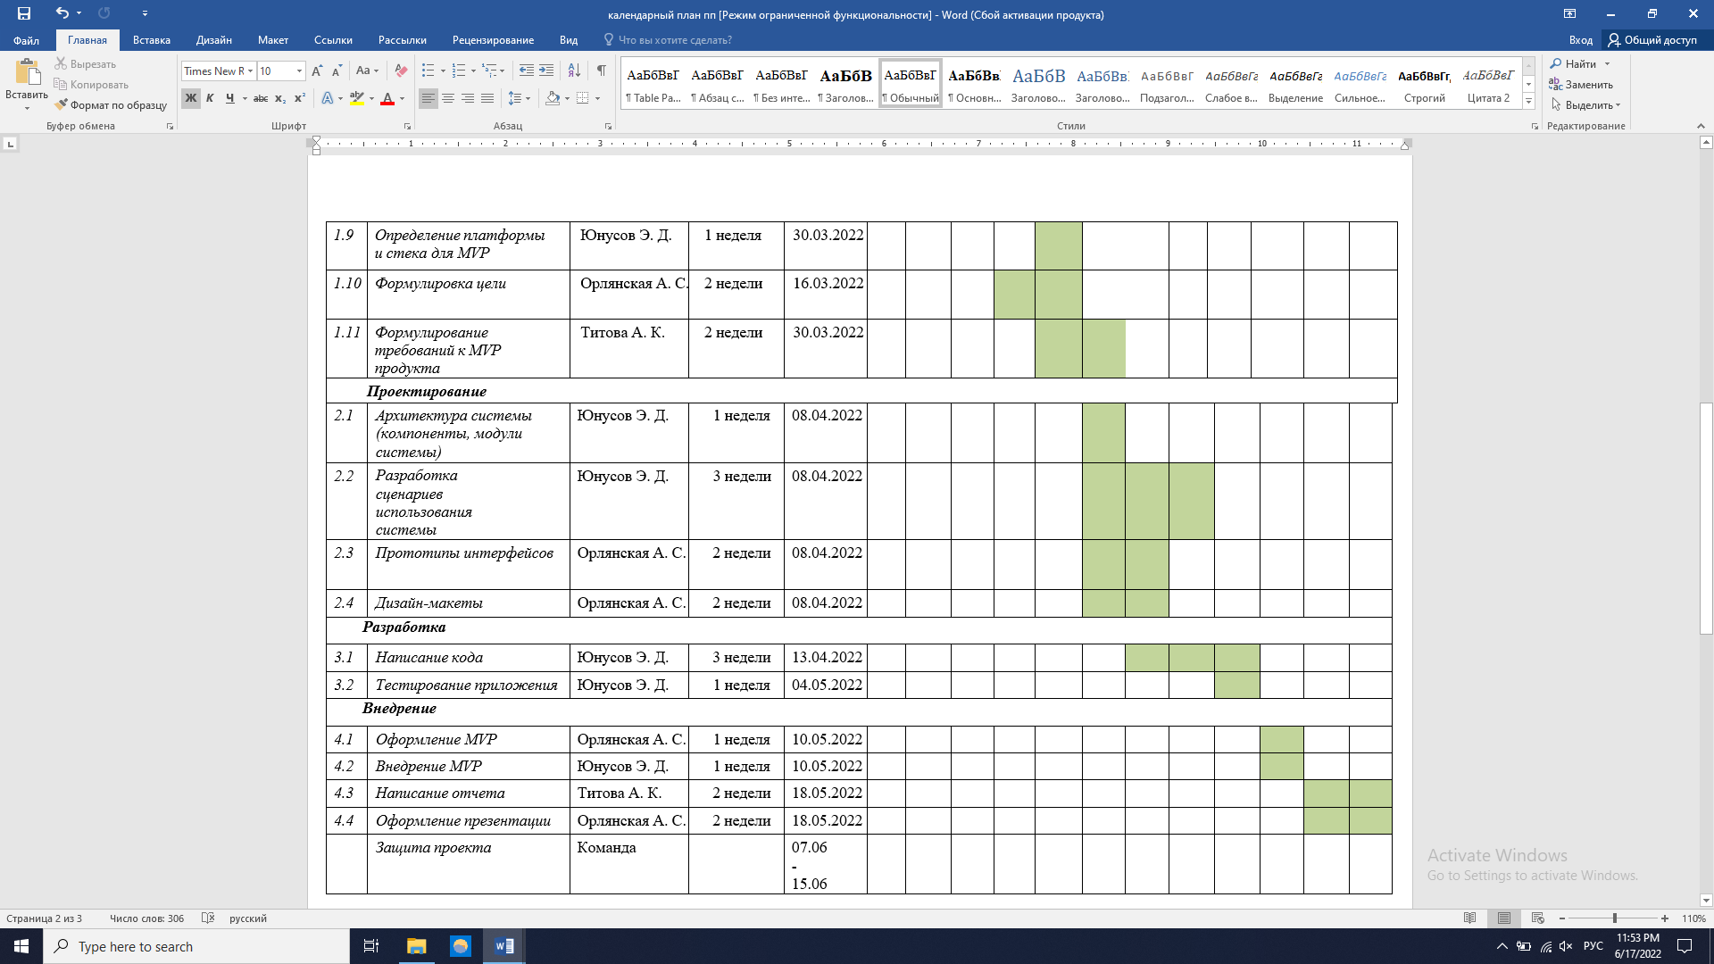

АНАЛОГИ

1. Образовательная игра от Trend Micro “Защити свои данные”.

<http://targetedattacks.trendmicro.com/cyoa/rus/>

Сюжет игры повествуется от лица директора компании по информационным технологиям.

1. Kaspersky Interactive Protection Simulation (KIPS).

<https://www.kaspersky.ru/about/press-releases/2017_kaspersky-interactive-protection-simulation>

Игровой тренинг, который повышает осведомленность руководителей и принимающих решения сотрудников об угрозах в сфере информационной безопасности.

Наша игра будет раскрывать более простые и повседневные ситуации, с которыми может столкнуться обычный пользователь, а не только сотрудник компании. Именно этим она и будет привлекательна для нашей целевой аудитории.

ПРОдукт

Визуальная новелла на платформе Ren’py, где игрок погружается в мир компьютерной безопасности. В ходе игры пользователь отвечает на вопросы по сюжету и получает обратную связь.

Функции:

* 1. Вариативные диалоги с персонажами
  2. Изменение хода игры в зависимости от выбора игрока
  3. Информационные вставки с теорией и пояснениями об правильности или ошибочности выбора действий

СТЕК ДЛЯ РАЗРАБОТКИ

Платформа для разработки дизайна: Figma

Figma (Фигма) — это графический онлайн-редактор для совместной работы. В нём можно создать прототип сайта, интерфейс приложения и обсудить правки с коллегами в реальном времени. В ней могут работать дизайнеры, маркетологи, менеджеры и разработчики.

В Фигме можно отрисовать элементы интерфейса, создать интерактивный прототип сайта и приложения, иллюстрации, векторную графику. Многие дизайнеры делают в ней макеты сайтов.

Платформа для разработки приложения: Ren’Py

Ren'Py – движок для создания визуальных новелл и симуляторов свиданий, средств повествования посредством компьютера. Движок использует сценариообразный синтаксис скрипта, что превращает создание простых игр в несложное дело, оставаясь гибким и предоставляя широкие возможности опытным авторам. Без всяких дополнительных усилий со стороны создателей игр он предоставляет возможности, ожидаемые в каждой визуальной новелле, например, сохранение-загрузка, доступ к настройке различных параметров игры и отмотка назад. Ren'Py поддерживает Windows, Mac OS X, и Linux x86, а также может быть запущен и на других платформах.

Ren'Py является программой с открытым исходным кодом и может быть свободно использован как для некоммерческих, так и коммерческих целей.

MVP

На старте проекта все задачи были распределены между членами команды и назначены определенные сроки. Был составлен календарный план, чтобы можно было отслеживать прогресс и не сбиваться с пути.

Также была создана доска в Трелло основанная на календарном плане, чтобы каждый участник команды мог видеть результаты других участников.

Примеры кода нашей игры на платформе Ren`Py приведен на рисунке 1.

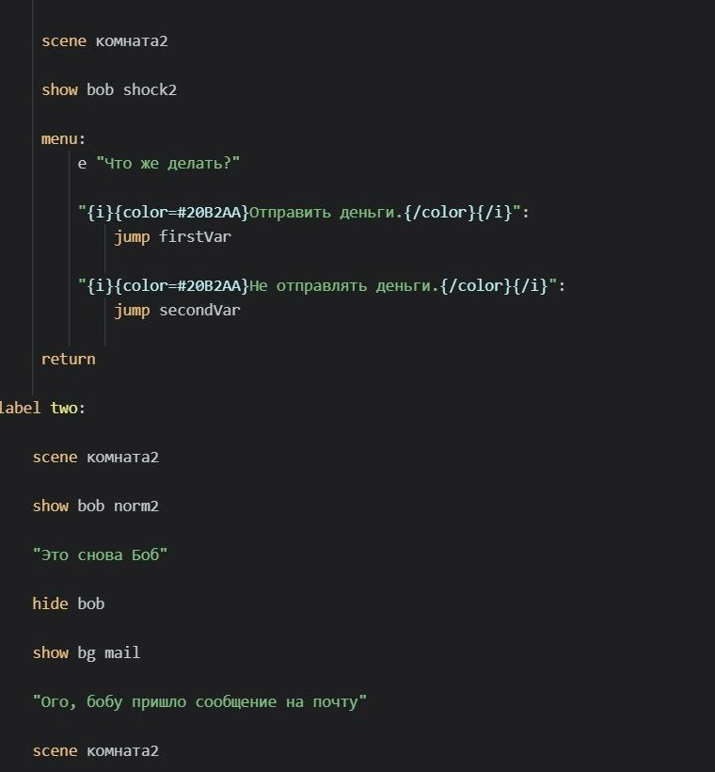

Рисунок 1 – Фрагмент 1

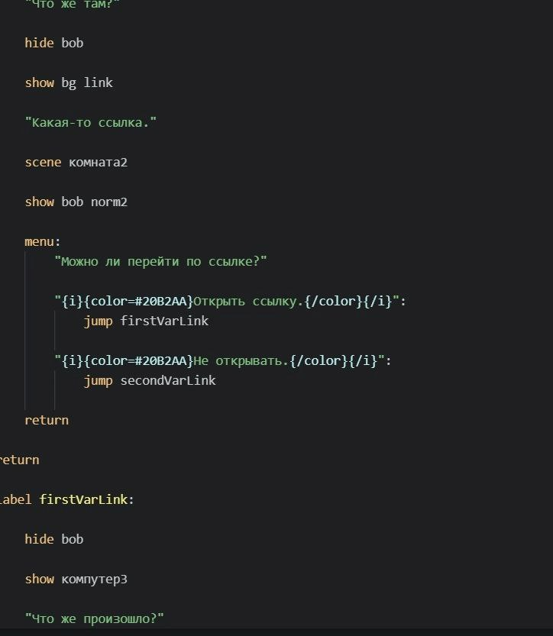

Рисунок 2 – Фрагмент 2

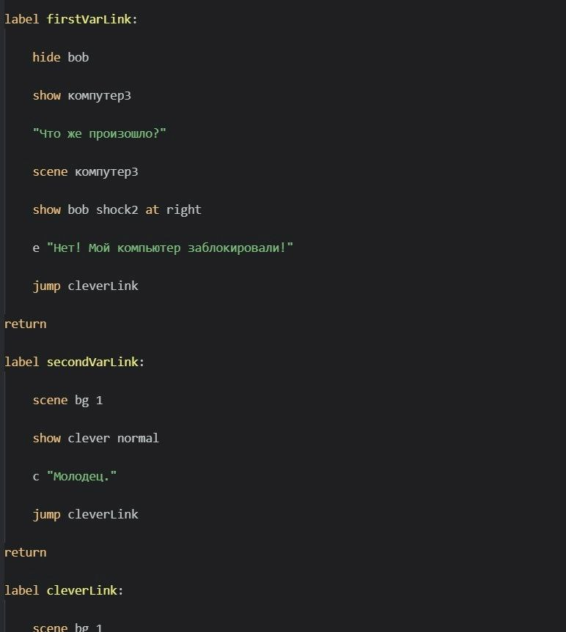

Рисунок 3 – Фрагмент 3

Пример игрового процесса приведен на рисунке 4.

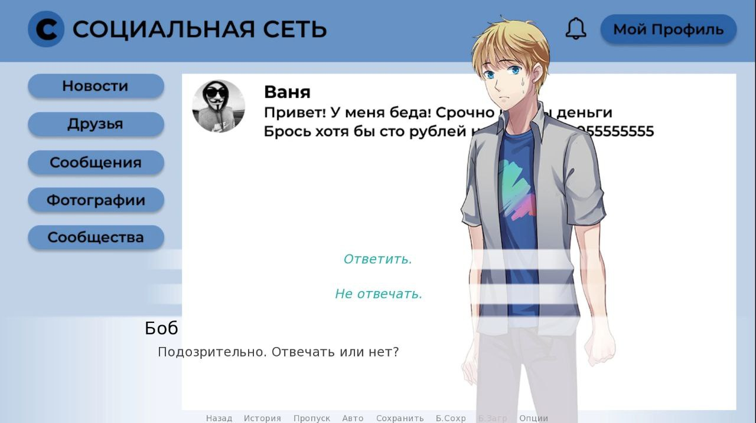

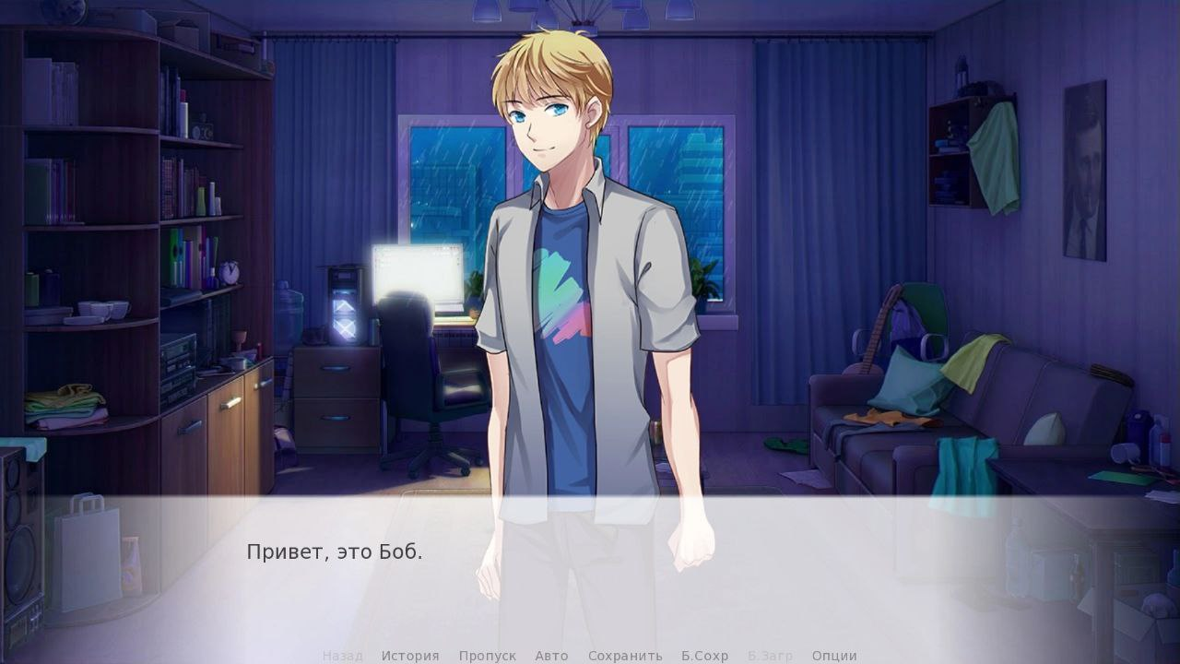

Рисунок 4 – Пример игрового процесса

Заключение

В процессе создания нашей игры мы научились лучше работать в команде, узнали новые платформы для разработки игр и дизайна, научились распределять обязанности и соблюдать сроки выполнения задач.

Мы смогли создать MVP продукт нашей игры.

Наша игра получилась полезной, познавательной и приятной на вид.

Все задачи, поставленные в самом начале, были выполнены, а значит цель была достигнута.

ресурсы и Литература

1. <https://tilda.education/articles-figma>
2. <https://www.renpy.org/wiki/renpy/rus>